Муниципальное учреждение дополнительного образования
Центр Детского Творчества
Городской округ Подольск

Викторина

На тему: Мой выбор здоровый образ жизни.

Выполнила ученица 1 года обучения
Ансамбль Конфетти
Маломощная Ксения
Руководитель: Потехина Елена Петровна

Подольск 2020
Здоровье очень важно, ведь если человек часто болеет, он мало успевает сделать. Здоровье зависит от самого человека, от того как он о нём заботится, от образа жизни. А что нужно для того, чтобы быть здоровым?
Мой выбор - здоровый образ жизни.
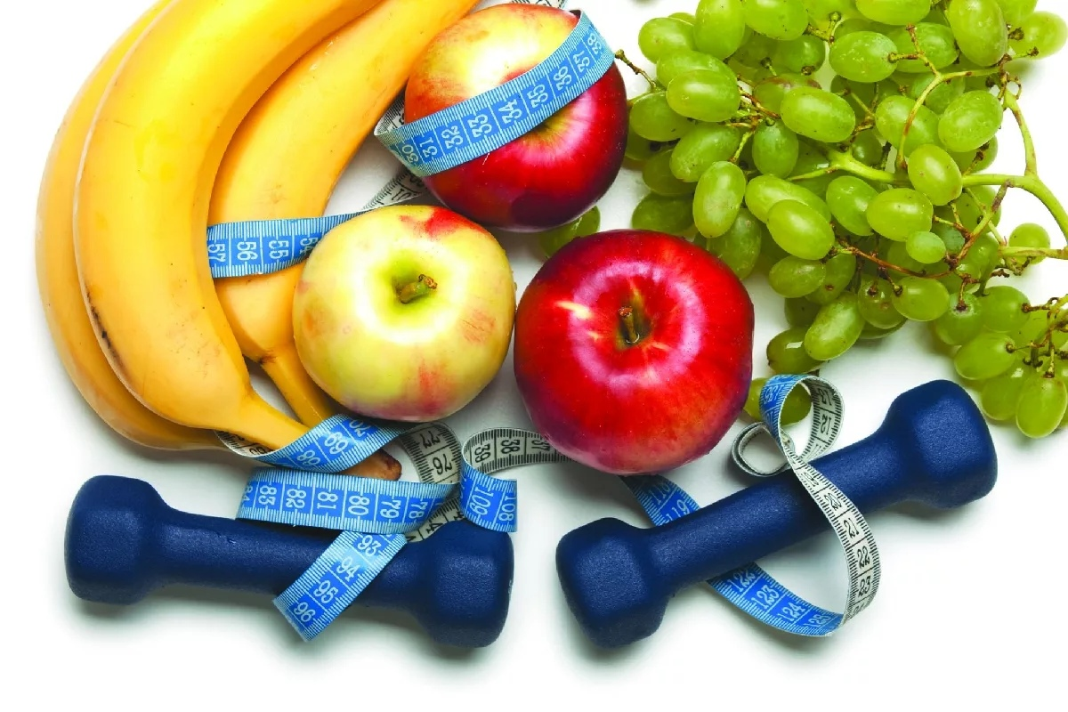
Необходимо следить за режимом и гигиеной питания, употреблять витамины, заниматься физической культурой. Также поддерживать здоровье помогают лекарственные травы. От чего зависит здоровье?

Вклад различных влияний на здоровье следующий:
10% - уровень медицинской помощи,
20% - наследственность,
20% - окружающая среда,
50% - образ жизни.
Итак, мы видим, что здоровье человека создаёт наш образ жизни: то, что мы едим, как мы двигаемся.
Здоровье – это здоровый организм. А любой организм состоит из клеток. Наша задача – сохранить и приумножить количество здоровых клеток.
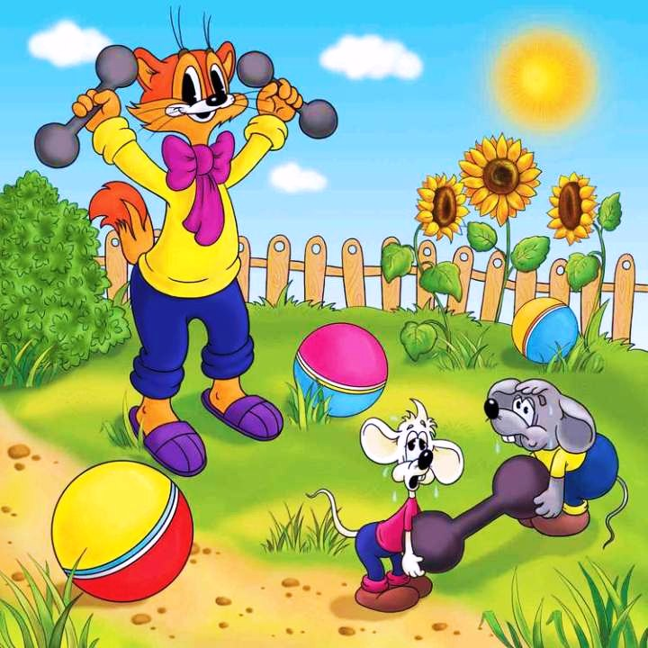
Со здоровьем дружен спорт,
Стадион, бассейны, корт,
Зал, каток — везде вам рады.
За старание в награду -
Будут кубки и рекорды,
Станут мышцы ваши твёрды!
Только помните: спортсмены,
Каждый день свой непременно
Начинают с физзарядки!

Викторина

Без еды человек не может долго прожить, еда необходима человеку в течение всей жизни. Но не все продукты, которые мы с вами употребляем, являются полезными для нашего организма. Что нужно есть, чтобы оставаться здоровым? Что является полезным для нас? Расшифруйте названия фруктов, овощей и ягод по данной таблице.
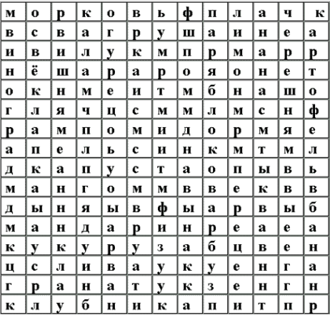
Всего 26 ответов.

А сейчас я предлагаю вам закрепить свои знания и приобрести новые о том, как вы должны заботиться о своём здоровье, с помощью викторины.
Вопросы
1. Что не купишь ни за какие деньги. (Здоровье).
2. Для нормального функционирования человеку необходимо в день 2,5 литров этого вещества. Что это? (Вода).
3. Рациональное распределение времени в течение суток. (Режим).
4. Тренировка организма холодом. (Закаливание).
5. Какая жидкость переносит в организме кислород. (Кровь).
6. Как называется наука о чистоте. (Гигиена).
7. Мельчайший организм, переносящий инфекцию. (Микроб).
8. Добровольное отравление никотином. (Курение)
9. В этом состоянии люди проводят треть своей жизни. Оно полезно и необходимо. Что это? (Сон).
10. Можно ли после бега сразу сесть, чтобы отдохнуть?
(Нет, нужно походить, чтобы кровь не застоялась в венах).
11. Она является залогом здоровья (Чистота).
12. У детей чаще, чем у взрослых, бывает искривление позвоночника и ног, однако они реже ломают кости. От какого вещества это зависит? (Кальций).
13.Почему крокодилы плачут во время еды? (железы глаз так выводят соли)
14.Какой врач лечит глаза? (офтальмолог)
15.Болезнь, при которой вам плохо видны далекие предметы и хорошо близкие? (близорукость)
16.Фрукт для лечения температуры? (Лимон, Малина)
17.В какое время года лучше всего закаляться? (летом)
18.Можно ли давать другим свою расческу/помаду/полотенце? (нет, можно заразиться кожным заболеванием)
19.Почему не стоит гладить бездомных животных? (много паразитов может передаться)
20.Какие самые вредные продукты вы знаете? (чипсы, лимонады и прочее)
21.В какое время суток лучше совершать ежедневную пробежку? (вечером по мнению большинства врачей)
22.Незаразная болезнь? (кариес)
23. Как называется положение тела при любом действии? (осанка)
Ну а теперь давайте дополним пословицы.
- Береги платье снову, а здоровье … (смолоду.)
- Чистота – половина… (здоровья.)
- Болен – лечись, а здоров… (берегись.)
- Было бы здоровье, а счастье… (найдётся.)
- Где здоровье, там и… (красота.)
- Двигайся больше – проживёшь… (дольше.)
- Забота о здоровье – лучшее… (лекарство.)
- Здоровье сгубишь – новое… (не купишь.)
- Смолоду закалиться – на век… (пригодится.)
- В здоровом теле… – (здоровый дух.)

